**Комплексна інформаційно-аналітична система управління фінансово-господарською діяльністю в м. Києві**

**КІАС «УФГД»**

**Групове формування рахунків**

Групове формування рахунків можна реалізувати у модулі **Облік розрахунків по договорах**

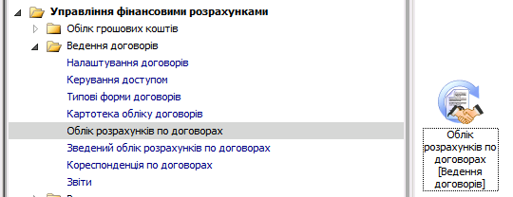

Для групового формування рахунків необхідно провести наступні дії:

1. Виділити (поставити позначки зліва) потрібні договори

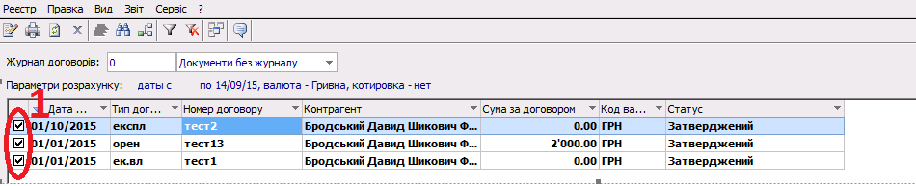

2. Вибрати пункт меню **Реєстр \ Сформувати рахунок**

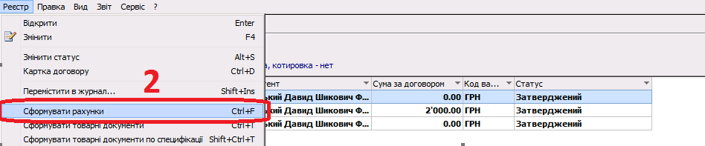

3. Заповнити вікно **Формування рахунків** і натиснути кнопку **ОК**

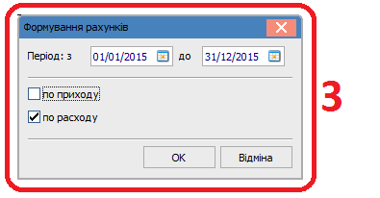

3.1 ввести дату початку періоду (за який потрібно формувати рахунки)

3.2 ввести дату кінця періоду (за який потрібно формувати рахунки)

3.3 поставити позначку лише напроти напису **по витратам**

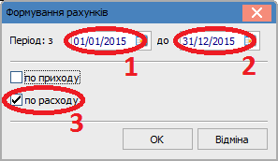

4. Перевірити чи сформувались всі необхідні рахунки у вікні **Формування рахунків** і натиснути кнопку **ОК**

